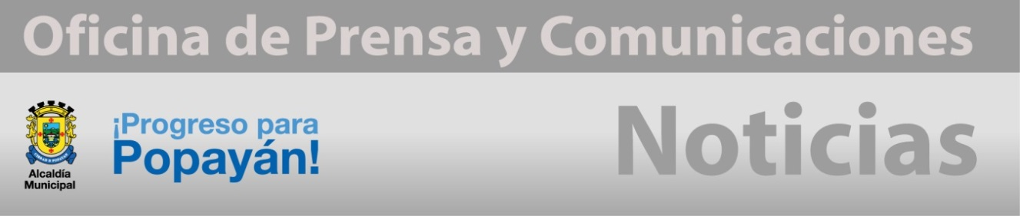 **Boletín No 116. Miércoles 4 de junio del 2014**

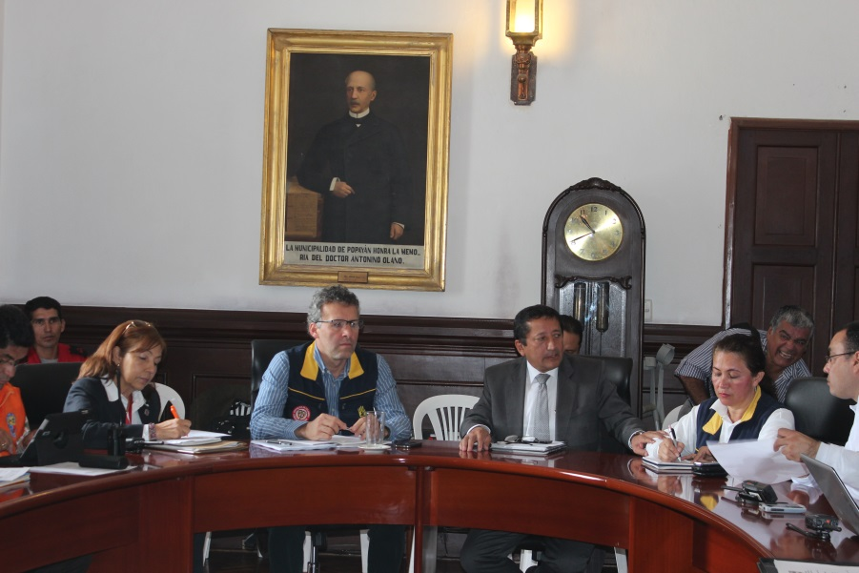

**Se cumplió Consejo Municipal de Atención de Riesgos y Desastres**

Con la presencia del Alcalde de Popayán, Francisco Fuentes Meneses y el subdirector Nacional de la oficina de Atención de Riesgos y Desastres, Richard Vargas se desarrolló en la sala de Juntas de la Alcaldía, el Consejo Municipal de Riesgos.

Asistieron todos los representantes de los organismos de socorro, delegados de la policía Nacional y el Ejército, secretarios de Despacho de la Administración Municipal, el gerente del Acueducto, Mauricio Chaparro y la directora de la Fundación Río Las Piedras, Liliana Recaman.

El Subdirector Nacional de Riesgos, destacó y felicitó al Alcalde de Popayán por ser la ciudad que primero constituyo la Unidad en el departamento, lo que ha llevado al fortalecimiento de la prevención y atención de calamidades.

Richard Vargas, Subdirector Nacional de Riesgos resaltó dos puntos importantes del Consejo Municipal de Riesgo y es que se debe terminar, la instalación del sistema de Alertas Tempranas y lo segundo la necesidad de desarrollar un proceso del manejo de la Cuenca del Río Molino, que de cierta manera lo viene haciendo la fundación Río La Piedras.

**Este jueves Encuéntrate con el medio ambiente!**

El parque Francisco José de Caldas será el escenario este jueves para celebrar el Día Internacional del Medio Ambiente, a través de un recorrido temático organizado por la Unidad Municipal de Asistencia Técnica Agropecuaria-UMATA, que orienta July Arleth Samboní.

Al encuentro se la ha denominado “Encuéntrate con el medio ambiente” y se espera la participación de estudiantes, padres de familia, ambientalistas y comunidad en general a partir de las 9 a.m.

Por su parte el Alcalde Francisco Fuentes Meneses dijo que a través de la Oficina Asesora de Planeación se tiene previsto la recuperación del cerro Tutelar de “Las tres Cruces”, donde en el año 83 habían 7 familias y a la fecha se han identificado 32 familias, las que deben ser reubicadas para recuperar este sector que es uno de los “pulmones” de la “Ciudad Blanca”.

**Notificación de productos con medida sanitaria de seguridad**

“Este despacho se permite informar a la comunidad payanesa, que en la actualidad el Instituto Nacional de Vigilancia de Medicamentos y Alimentos – INVIMA, dentro de sus funciones establecidas en la Ley 1122 de 2007, ha realizado visita de inspección, vigilancia y control a un Establecimiento en el Municipio de Popayán, efectuando medida sanitaria por el incumplimiento a la Normatividad Sanitaria Vigente.

De acuerdo con lo anterior, la Secretaría de Salud Municipal según lo establece la Ley 9 de 1979 en su Artículo 578, Título XI de “Cuando del incumplimiento de las disposiciones de la presente Ley, se deriven riesgos para la salud de las personas, deberá darse publicidad de tal hecho para prevenir de los usuarios”, y Decreto 3075 de 1997 en su Artículo 120, Parágrafo Único “Igualmente deberán dar a la publicidad hechos que como resultado del incumplimiento de las disposiciones sanitarias, deriven riesgos para la salud de las personas con el objeto de prevenirá los usuarios, sin perjuicio de la responsabilidad civil o penal o de otro orden en que pudiera incurrirse por la violación de la Ley 9a de 1979 y sus normas reglamentarias”.

Así las cosas, esta Secretaría se permite informar que el Establecimiento “LACTEOS COLOMBIA” no debe comercializar productos lácteos, elaboración de queso doble crema, queso cuajada, yogourt, kumis y dulces de leche, razón por la cual se informa a la comunidad en general abstenerse de consumir productos referenciados en dicho Establecimiento para evitar riesgos en la salud individual o colectiva, asimismo informar a esta Secretaría la presencia de productos en comercialización para tomar las medidas sanitarias pertinentes y efectivas”

Atentamente,

SANDRA EDITH PASTRANA BAOS

Coordinadora de Salud Pública

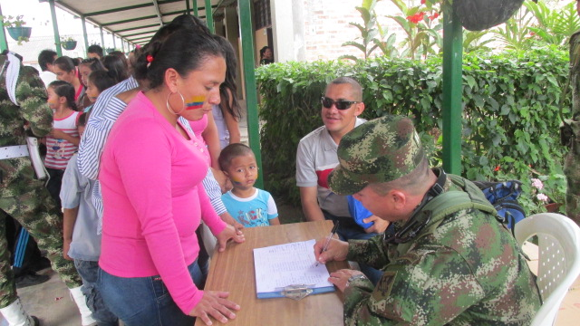**Brigadas de recreación y salud en barrios del suroccidente**

El ejército Nacional con apoyo de trabajadores de la salud y personal vinculado al Dispensario Militar en Popayán realizó el pasado sábado 31 de mayo una jornada de salud y recreación en los barrios Camilo Torres y Junín de la Comuna 8 al sur occidente de la ciudad.

Se hizo atención en medicina general a más de 300 personas entre niños, adultos, adultos mayores, entrega de medicamentos gratis, 400 kit escolares (maleta, regla, lápiz, colores, cartuchera, tajalápiz, cartilla para colorear y cuadernos), servicio de peluquería a más de 150 personas, además la presentación de grupo Andino, banda de músicos de la Brigada con retreta, presentaciones artísticas por parte de los soldados.